**Temat: Lubię czytać.**

Data: 8.05.2020r.

1. **„ Zagadki- rymowanki”- rozwiązywanie zagadek o znanych bajkach**

Krasnoludek jest malutki,

tak jak wszystkie… (*krasnoludki*).

Kto z krasnalami w tym domku mieszka?

To jest na pewno Królewna (*Śnieżka*).

Kto był dobry dla Kopciuszka?

Chrzestna matka, czyli (*wróżka*).

Czerwony Kapturek do babci wędrował,

Lecz wilk się zaczaił, za drzewem się (*schował*).

Groźna Baba Jaga domek ma z piernika.

Kto ją spotka w lesie, niechaj prędko (*zmyka*).

Gdy kot buty dostał,

Janek księciem (*został*).

Rzecz to znana, całkiem pewna,

Że Pinokio powstał z (*drewna*).

1. **„Jak powstaje książka?”- praca z obrazkiem**

Przyjrzy się kolejnym ilustracjom i opowiedz , jak powstaje książka.

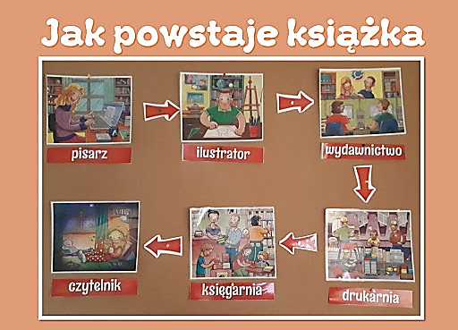

1. **” W książeczce szumi rzeczka”- piosenka.**

<https://www.youtube.com/watch?v=wnJFiwa5a8U>

Posłuchaj piosenki, pomyśl i opowiedz rodzicom, o czym opowiada. Naucz się jej słów, zaśpiewaj piosenkę lub wyrecytuj wiersz.

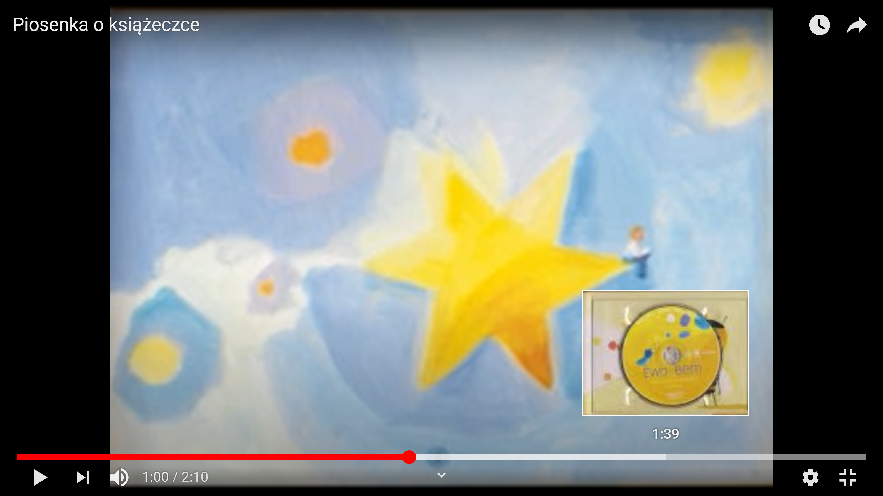

Wiersz "Książeczka" (L. Krzemieniecka), muzyka J. Wasowski

W książeczce płynie rzeczka  
w książeczce szumi las.  
We wszystkich tych książeczkach  
tysiące przygód masz.  
  
Książeczka cię powiedzie  
na strome szczyty skał.  
Z niej możesz się dowiedzieć,  
gdzie niedźwiedź zimą spał.  
  
Jak świerszczyk grał na skrzypcach,  
jak morzem płynął śledź,  
i co robiła Wikcia,  
by same piątki mieć.  
  
Lecz chroń i szanuj książki  
i kartek nie drzyj też,  
wpierw dobrze umyj rączki,  
a potem książkę bierz.

1. **Praca z książką:**

Sześciolatki: 8b, 9aib,10b

**Zadania dla chętnych!**

1. **„ Lubię czytać”- przestrzenna praca plastyczna**

Przedstaw w podobny sposób siebie z książką.

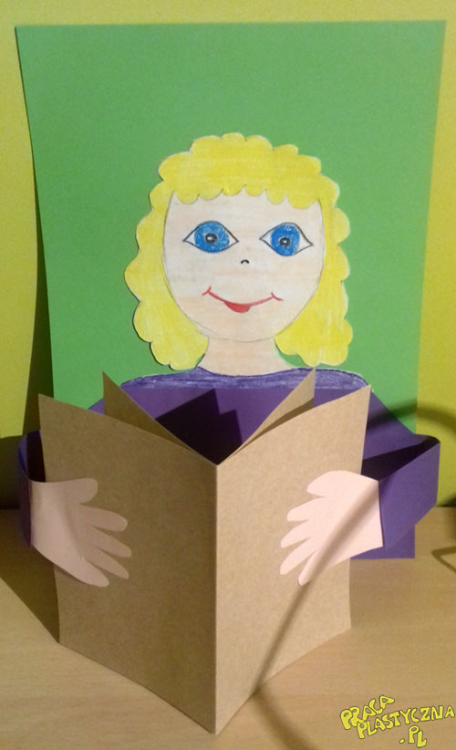



Odszukaj wszystkie litery F,f i pokoloruj je na niebiesko, pokoloruj obrazek.

